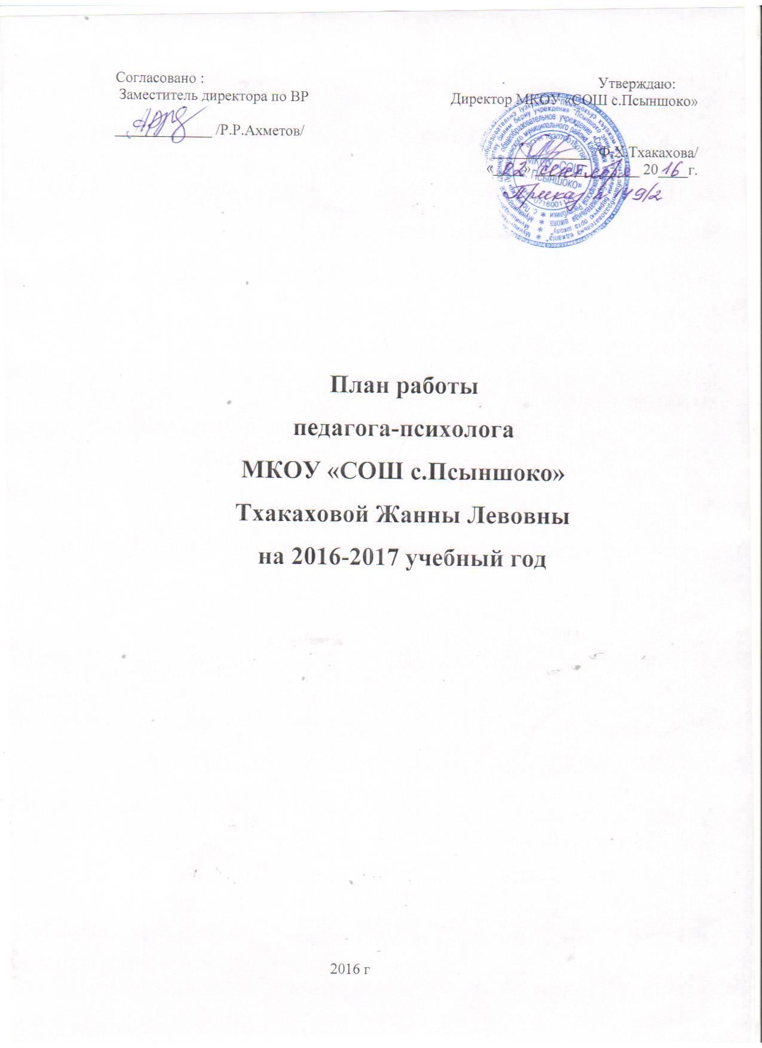

Цель деятельности: психолого-педагогическое сопровождение участников образовательного процесса

Задачи:
- Психологический анализ социальной ситуации развития, выявление основных проблем и определение причин их возникновения, путей и средств их разрешения.
- Содействие личностному и интеллектуальному развитию обучающихся на каждом возрастном этапе.
- Формирование у обучающихся способности к самоопределению в выборе профессиональной деятельности.
- Профилактика и преодоление отклонений в социальном и психологическом здоровье, а также развитии обучающихся.
- Содействие обеспечению деятельности педагогических работников школы методическими материалами и разработками в области психологии.
- Оказание помощи в личностном развитии перспективным, способным, одаренным обучающимся в условиях общеобразовательного учреждения.

I Организационно-методическая работа

№ п/п | Планируемые мероприятия | Сроки | Планируемый результат. Примечание. | Отметка о выполнении
1 | Ознакомление с планом работы школы на учебный год. Планирование работы педагога -психолога в соответствие с приоритетными направлениями учреждения | Сентябрь  (1-15) | Согласование и утверждение с администрацией ОУ
2 | Индивидуальные консультации с педагогами по сопроводительной работе с учащимися в течение года | Сентябрь | Составление еженедельной сетки сопроводительной работы с учащимися, педагогами в течение учебного года
3 | Составление совместного плана работы социально-психологической службы школы на учебный год. | Сентябрь | Планирование профилактических мероприятий с детьми «группы риска»
4 | Участие в проведении ШМО классных руководителей:  «Особенности адаптационного периода у детей 1-х классов. Рекомендации классным руководителям по оказанию помощи детям с низким уровнем адаптации» «Возрастные особенности детей подросткового периода. Особенности адаптации детей 5-х классов»  «Проблема профессионального самоопределения» | По плану школьных методических объединений | Взаимодействие с классными руководителями .Повышение психологической компетентности педагогов в работе с детьми с трудностями в обучении и проблемами в поведении
5 | Индивидуальные и групповые консультации педагогов по вопросам взаимодействия с обучающимися | В течение года | Выработка эффективных форм взаимодействия между педагогами и обучающимися
6 | Выступления на педагогических советах школы (по запросу администрации) | В течение года | Получение педагогами сведений о ходе психологической работы с учащимися по различным направлениям
7 | Оказание методической помощи классным руководителям в проведении классных часов и родительских собраний | В течение года | Методические рекомендации классным руководителям в проведении просветительской работы.
8 | Участие в работе РМО социальных педагогов и педагогов-психологов района, участие в семинарах, конференциях, открытых родительских собраниях | В течение года | Повышение уровня профессиональной компетенции
9 | Изучение нормативных документов и психологической литературы | В течение года | Осведомленность в области психологических знаний на современном этапе
10 | Изготовление пособий к занятиям. Оборудование кабинета. | В течение года

II Диагностическая работа

№ п/п | Планируемые мероприятия | Объект деятельности | Сроки | Планируемый результат. Примечание | Отметка о выполнении
1 | Проведение диагностических методик на определение адаптации первоклассников к школьному обучению:  Тест Керна-Йирасика;  «Графический диктант» Эльконина;  Методика Кумариной;  Проективные методики – «Моя семья», «Детский сад – школа», «Мой портрет» | Учащиеся 1 класса | Сентябрь  Октябрь | Определить уровень адаптационного периода у первоклассников. Выработка рекомендаций классным руководителям и родителям.
2 | Прослеживание адаптации учащихся 5 класса:  Тест школьной тревожности Филлипса;  Методика неоконченных предложений «Я и мой класс» | Учащиеся 5 класса | Октябрь | Выявление дезадаптированных детей. Выработка рекомендаций родителям и классным руководителям
3 | Изучение уровня школьной мотивации | Учащиеся  2-3 классов | Октябрь-ноябрь | Определение причин низкой мотивации. Индивидуальное консультирование кл. руководителей и родителей
4 | Прослеживание хода адаптации учащихся 10 -11 классов .  Тест школьной тревожности Филлипса  Социометрия  Методика САН  Методика неоконченных предложений «Я и мой класс»  Карта комфортности | 10-11 класс | Октябрь-ноябрь | Выявление дезадаптированных детей. Выявление причин дезадаптации. Выработка рекомендаций классным руководителям.
4 | Проведение методики на выявление интересов и склонностей «Карта интересов» | Учащиеся 8-9 классов | Февраль | Определение учебных и профессиональных интересов. Выработка рекомендаций учащимся по профессиональному самоопределению
5 | Диагностика показателей готовности детей начальной школы к переходу в среднее звено | Учащиеся 4 класса | Март-апрель | Выявление детей с низким уровнем готовности. Выработка рекомендаций классным руководителям и родителям
6 | Проведение тестов на выявление характерологических особенностей детей | Учащиеся 9 класса | Март | Помощь учащимся в профессиональном самоопределении
7 | Изучение уровня школьной мотивации | Учащиеся 1 класса | Март | Выявление детей с низким уровнем мотивации. Индивидуальная работа по выявленным проблемам
8 | Диагностические методики выявления уровня актуального развития учащихся | Учащиеся школы | Сентябрь-апрель | Подготовка документов на ПМПК. Выработка рекомендаций по дальнейшему обучению учащихся
9 | Диагностические методики познавательных процессов (память, внимание, мышление), мотивации учения, эмоционального благополучия, профессиональных интересов | Учащиеся 1-11 классов | В течение года | По запросам кл. руководителей, родителей
10 | Диагностические методики на выявление интеллектуальных возможностей и способностей учащихся | Способные и одаренные учащиеся | В течение года | Помощь перспективным детям в определении возможностей
11 | Диагностика личностных качеств детей, оказавшихся в трудной жизненной ситуации | Дети группы риска | В течение года | Выявление особенностей детей с целью выработки рекомендаций учителям, родителям

III Коррекционно-развивающая работа

№ п/п | Планируемые мероприятия | Объект деятельности | Сроки | Планируемый результат | Отметка о выполнении
1. | Групповые коррекционно-развивающие занятия с детьми с низким уровнем адаптации к школе | 1 класс | Ноябрь-декабрь | Повышение уровня школьной мотивации. Снятие тревожности у первоклассников.
2. | Индивидуальные коррекционно-развивающие занятия с детьми с асоциальным поведением | 1-6 классы | В течение года | Развитие коммуникативных и личностных качеств у детей «группы риска»
3. | Групповые и индивидуальные занятия с учащимися 5 класса, показавших высокий уровень тревожности и низкий уровень самочувствия | 5 класс | Ноябрь-декабрь | Снятие тревожности и повышение положительного самочувствия
4. | Групповые занятия с обучающимися 11 класса по подготовке к ЕГЭ «Путь к успеху» | 11 класс | Ноябрь | Повышение стрессовоустойчивости и уверенности в себе
5. | Индивидуальные и групповые занятия с одаренными обучающимися | 2-11 классы | В течение года | Развитие интеллектуального потенциала. формирование личностных и коммуникативных качеств
6. | Групповые занятия с обучающимися 4 класса по подготовке к переходу в среднее звено | 4 класс | Апрель-май | Развитие словесно-логического мышления
7. | Коррекционно-развивающие занятия по развитию интеллектуальных возможностей и формированию коммуникативной сферы | 2 класс | В течение года | Формирование коммуникативных навыков и интеллектуальных умений
9. | Занятия по программе «МОЙ выбор» | 9 класс | В течение года | Развитие временной перспективы у старшеклассников
10 | Занятия по программе «Полезная прививка» | 10-11 класс | В течение года | Профилактика Вич/СПИДа
11 | Занятия факультативного курса «Азбука здоровья» | 1-2 класс | В течение года | Формирование навыков ЗОЖ

IV Профилактическая работа

№ п/п | Планируемые мероприятия | Объект деятельности | Сроки | Планируемый результат | Отметка о выполнении
1. | Посещение уроков в 1, 5 классах. Выявление неуспевающих детей | 1, 5 классы | Сентябрь-октябрь | Выявление неуспевающих детей Индивидуальная помощь детям.
2. | Коммуникативный мини-тренинг «Я и мой класс!» | 1 класс | Сентябрь | Формирование позитивного отношения к школе и к одноклассникам
3. | Анкетирование «Привычки и здоровье». Беседа о здоровом образе жизни | 5 класс | Октябрь | Формирование полезных привычек
4. | Групповая беседа «Ценностные ориентации» | 9 класс | Март | Помощь обучающимся в самоопределении своих возможностей
5. | Индивидуальные беседы: «Правила поведения в школе», «Я и мои друзья», «Мои увлечения» | 1-4 классы | В течение года | Формирование правильного отношения к себе и другим
6. | Индивидуальные беседы «Мои интересы», «Какой я?», «За что меня можно уважать?», «Мой круг общения» | 5-8 классы | В течение года | Формирование адекватной самооценки
7. | Индивидуальные беседы «Моя будущая профессия», «Мой темперамент», «Характер и профессия» | 9-11 классы | В течение года | Формирование профессионального интереса, исходя из личностных возможностей обучающихся
8. | Участие в заседаниях ПМПк | 1-11 классы | В течение года | Взаимодействие с другими специалистами школы по оказанию индивидуальной помощи учащимся
9. | Участие в Совете профилактики | 1-11 классы | В течение года | Взаимодействие с социально-педагогической службой школы в работе с детьми «группы риска»
10 | Неделя психологии (по утвержденному плану) | 1-11 классы | апрель | Повышение психологической компетентности учащихся и учителей школы

V Консультативная и просветительская работа

№ п/п | Планируемые мероприятия | Объект деятельности | Сроки | Планируемый результат | Отметка о выполнении
1. | Родительский лекторий «Особенности адаптации первоклассников к школе. Помощь родителей в  сложный период – в период обучения в школе» | Родители учащихся 1 класса | ноябрь | Осведомленность родителей о методах и способах поддержания детей в период адаптации
2. | Родительский лекторий «Компоненты готовности к переходу в среднее звено» | Родители учащихся 5 класса | декабрь | Информирование родителей об особенностях адаптации учащихся 5-х классов
3. | Классный час «Курение: мифы и реальность» | 6 класс | январь | Просвещение младших подростков о вреде курения
4. | Родительский лекторий «Возрастные особенности младшего школьника. Правила жизни ребенка»  (по запросу классных руководителей) | Родители учащихся 2-3 классов | февраль | Информирование родителей о методах правильного взаимоотношения с детьми
5. | Занятие-практикум «Принятие ответственности за собственный образ жизни» | 7 класс | март | Формирование ответственности детей за свою жизнь
6. | Занятие с элементами тренинга «Познай себя и окружающих» | 10-11 классы | апрель | Формирование у детей наблюдательности и умения анализировать свое поведение
7. | Родительский лекторий «Помощь родителей в профессиональном самоопределении учащихся» (по запросу кл. руководителей) | Родители 9-11 классов | май | Рекомендации родителям в учете индивидуальных особенностей учащихся при выборе профессии»
8. | Индивидуальное консультирование обучающихся | 2-11 классы | В течение года | Психологическая поддержка
9. | Индивидуальное консультирование родителей по вопросам воспитания детей | Родители учащихся | В течение года | Психологическая поддержка
10. | Индивидуальное консультирование учителей по вопросам обучения и взаимодействия с учащимися | Учителя. Кл. руководители. Администрация | В течение года | Психологическая поддержка

